检 察 工 作 简 报

（第10期）

雅安市雨城区人民检察院 2020年1月22日

雨城区人民检察院
召开“不忘初心、牢记使命”主题教育总结大会

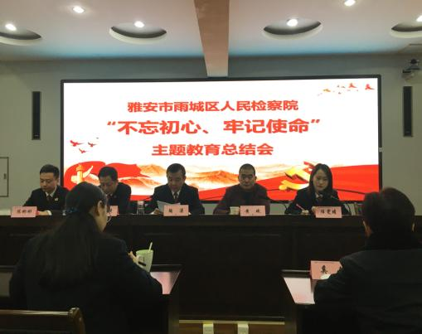
1月21日，雨城区人民检察院召开“不忘初心、牢记使命”教育总结大会。党组成员、政治部主任任雯晴代表党组通报雨城区人民检察院“不忘初心、牢记使命”专题民主生活会情况，党组书记、代理检察长陶涛作主题教育总结报告，区委第七巡回指导组组长黄斌出席并讲话，区院党组成员、副检察长张捷主持会议。派驻区院纪检监察组长陈彬彬及区院全体干警参加会议。
会议传达学习了中央、省、市、区主题教育总结大会精神，深入学习贯彻了习近平总书记关于主题教育的重要论述和党的十九届四中全会、省委十一届六全会、市委四届七次全会、区委五届十八次全会精神。
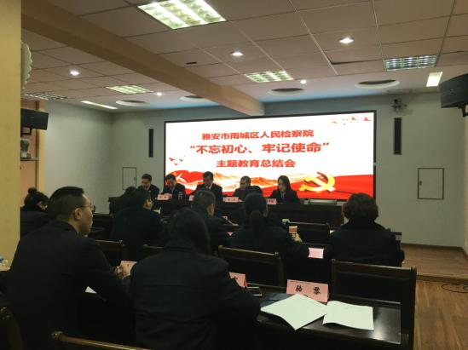
党组书记、代理检察长陶涛在总结报告中，从三个方面对进一步巩固拓展主题教育成果作出安排部署，要求：一是切实提高政治站位，充分发挥班子的带头作用，努力建设民主团结、求真务实、改革创新、勇于担当的领导班子；二是为人民司法，对人民负责，加强与群众的联系，把主题教育的成果落实到具体的检察工作中；三是常态化开展主题教育工作，加强检察队伍建设，完善惩防体系和内控体系建设，锻造一支经得起考验的检察铁军。
区委第七巡回指导组组长黄斌指出，第二批主题教育开展以来，雨城区检察院按照党中央部署和省、市、区委要求，把主题教育作为重大政治任务，牢牢把握总体目标要求，坚决落实根本任务、具体目标和重点措施，精心组织实施，扎实有序推进，取得了明显成效，达到了预期目标，并对下一步工作提出意见：一是持续加强习近平新时代中国特色社会主义思想的学习，深入贯彻落实党的十九届四中、省委十一届六中、市委四届七次、区委五届十八次全会精神，把守初心、担使命作为党的建设永恒课题和党员干部终身课题常抓不懈；二是要以此次主题教育为契机，进一步增强担当精神，切实把主题教育成果落实到解决实际问题上来，推动雨城区院2020年检察工作再上新台阶；三是要继续巩固主题教育成效，注重在制度建设上下功夫，严格按制度办事，不断增强人民群众的获得感、幸福感和安全感。

报：雅安市人民检察院、区委办、区人大办、区政府办、区政协办、区委政法委
送：本院领导
发：本院各科、局、室、队
雅安市雨城区人民检察院办公室 2020年1月22日印

